**Nombre: David Guijo López Grupo: 1ºDAW**

**Actividad de repaso tema 1**

1. Rellena la siguiente tabla pasando los números al resto de los sistemas de numeración

| Binario | Decimal | Octal | Hexadecimal |
| --- | --- | --- | --- |
| **11011001,11** | 217,75 | 331,113 | D9,C0 |
| 1011011,01 | **91,25** | 133,31 | 5B,19 |
| 10001001,011 | 137,375 | **211,3** | 89,3 |
| 10011011,001 | 155,10 | 226,13 | **9B,A** |

1. Indica cuál de los siguientes números no está codificado en octal

-El número que no está codificado en octal es el 1 (123458), ya que el sistema de numeración octal solo comprende los números (0,1,2,3,4,5,6,7)

* 1. - (123458)
  2. 234
  3. 3247
  4. 7012

3. Realiza las siguientes operaciones binarias:

* 1. 1101100,01 + 1000111,11

* 1. 100110 : 110=110
  2. 11000,1 * 10,1
  3. 10111001,01 – 100001,1

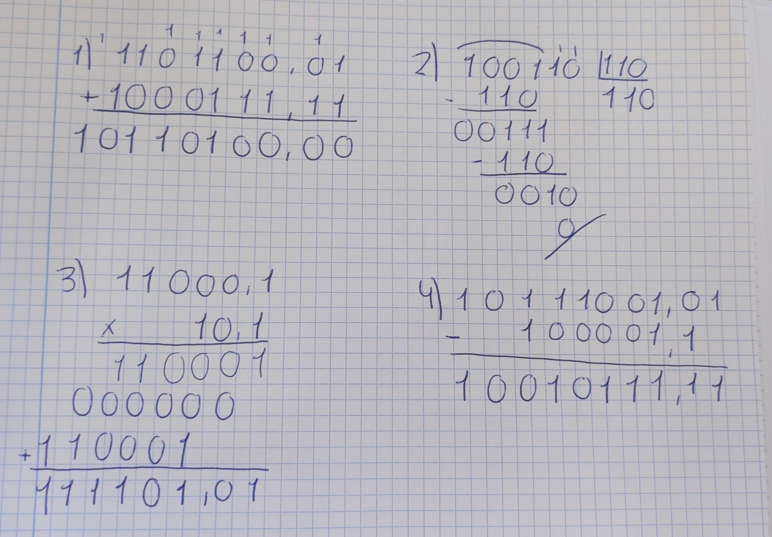

4. Realiza las siguientes operaciones lógicas

* 1. NOT(10001100+01100010)*[11110000+NOT(01010101)]=

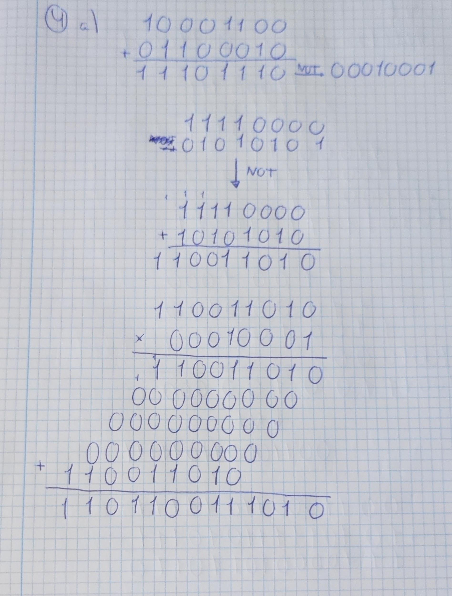

* 1. [11000111*NOT(10001110)]+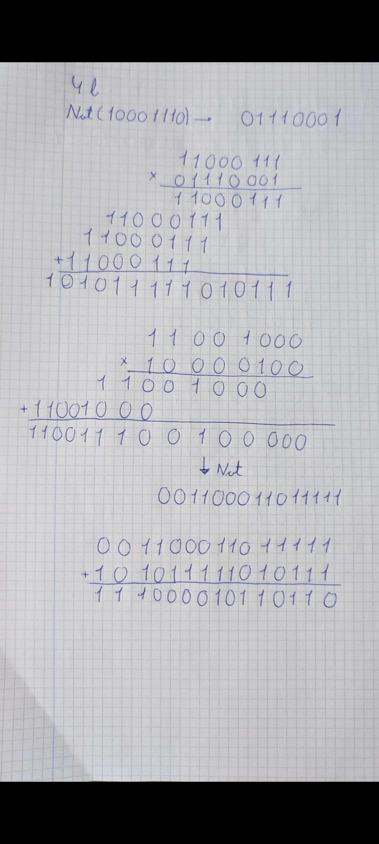T(11001000*10000100)=

5. ¿Cuántos Bytes tiene 3 GiB?

3*1024*1024*1024/8= 402.653.184 bytes

6. ¿Cuántos bits tiene 12 KB?

12*1000*8=96.000 bits

7. Rellena la siguiente tabla de representación de números enteros con 8 bits

| Cantidad | C1 | C2 |
| --- | --- | --- |
| 33=100001 | 00100001 | 00100001 |
| 25=11001 | 00011001 | 00011001 |
| 127=1111111 | 01111111 | 01111111 |
| -33 | 11011110 | 11011110+1=11011111 |
| -25 | 11100110 | 11100110+1=11100111 |
| -127 | 10000000 | 10000000+1=10000001 |

8. Realiza la siguiente suma en C1 con palabras de 8 bits

1. 34-15= B. 15-34=

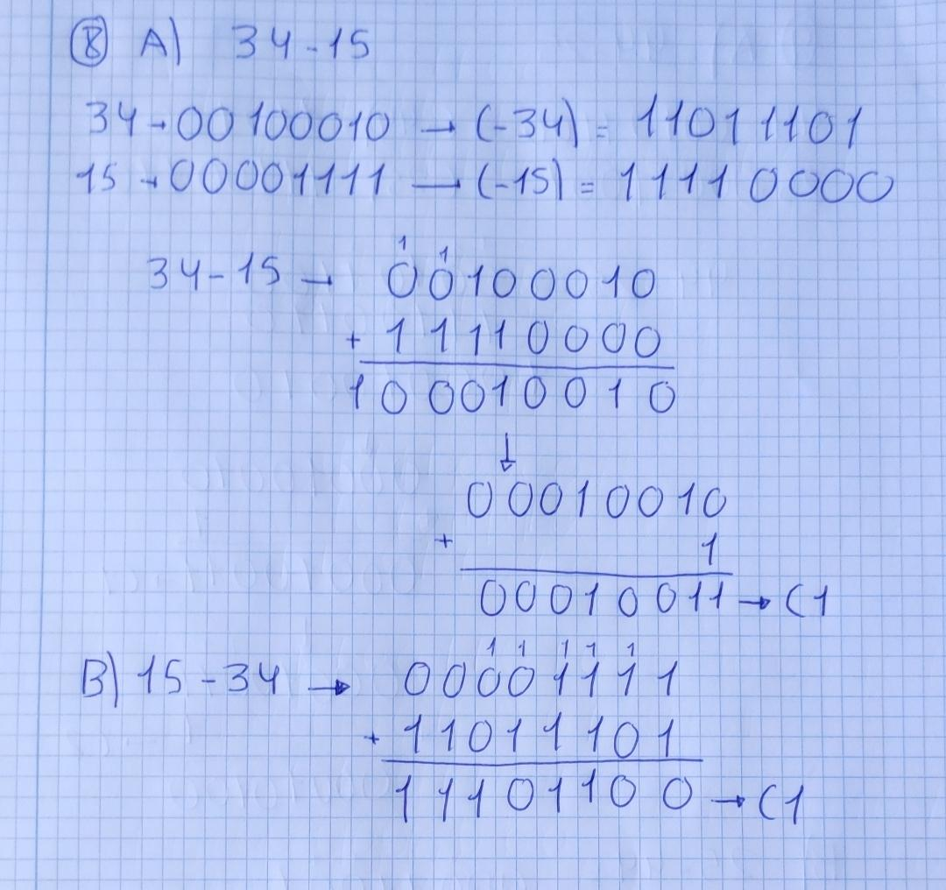

9. Realiza la siguiente suma en C2 con palabras de 8 bits

1. 44-25=

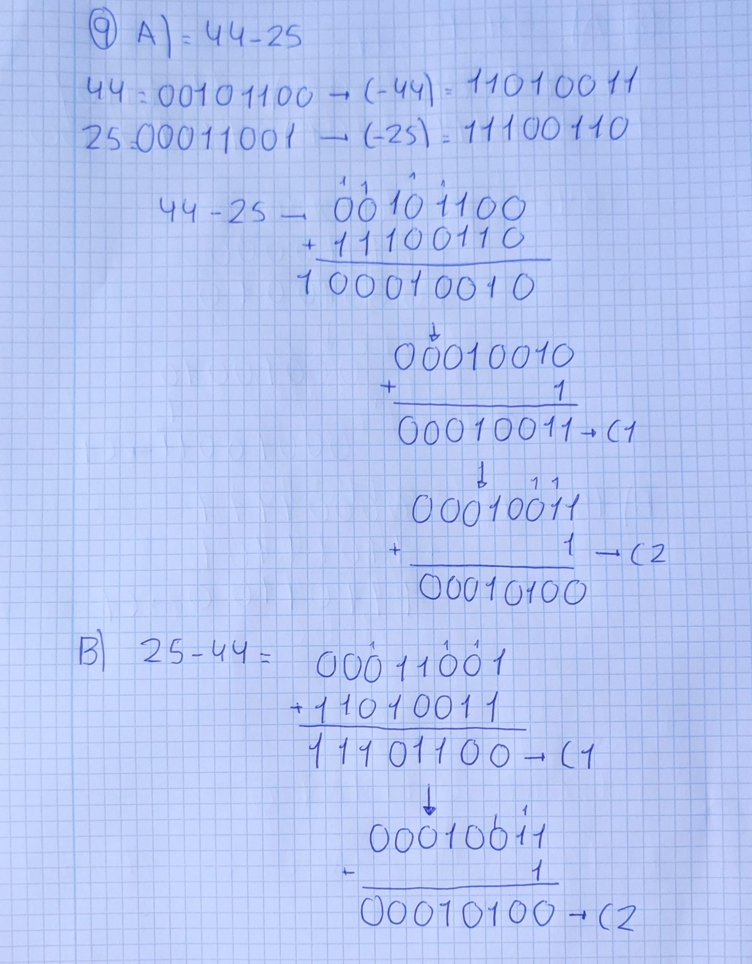

1. 25-44=

10. Para representar caracteres alfabéticos y alfanuméricos utilizamos el código

* 1. Binario Utilizamos el código ASCII
  2. ASCII

11. ¿Qué código alfanumérico utilizan la mayoría de los navegadores de internet?

Unicode

12. Representa en código Ascii extendido la siguiente palabra: Hola2% en binario

Hexadecimal = H(48),o(6F),l(6C),a(61),2(32),%(69)

Binario = H(01001000),o(01101111),l(01101100),a(01100001),2(00110010),%(00100101)

13 . Dada la siguiente información codificada en ASCII extendido:

01010011 01101001 01011111 01100100 01100101 01110011 01100011//=Si_desc

01101001 01100110 01110010 01100001 01110011 01011111 01100101//=ifras_e

01101100 01011111 01101101 01100101 01101110 01110011 01100001//=l_mensa

01101010 01100101 00101100 01011111 01000001 01010000 01010010//=je,_APR

01010101 01000101 01000010 01000001 01010011//=UEBAS

* 1. ¿Cuál es el mensaje original que se introdujo por teclado para dar lugar al código anterior?

Si_descifras_el_mensaje,_APRUEBAS